**Kempingi Włochy - poznaj najpiękniejsze zakątki Italii**

**Zastanawiasz się nad tym, gdzie udać się na kolejne wakacje? Jaki kierunek obrać? Zobacz, jakie kempingi we Włoszech warto odwiedzić i dlaczego cieszą się tak dużą popularnością!**

**Kempingi Włochy - gdzie się udać?**

Włochy to jedno z tych państw, którego nikomu nie trzeba przedstawiać. Zapierające dech w piersiach widoki, malownicze krajobrazy, piaszczyste plaże, a także historyczne miasta odkrywające przed turystami dziedzictwo kulturowe kraju. Jeśli zależy Ci na tym, aby zwiedzić ten wyjątkowy zakątek Europy, to koniecznie sprawdź, czym wyróżniają się [kempingi Włochy](https://lux-camp.pl/wlochy), a także wszystkie dostępne destynacje - od słonecznej Sardynii, po zakwaterowanie u stóp winnic w Toskanii.

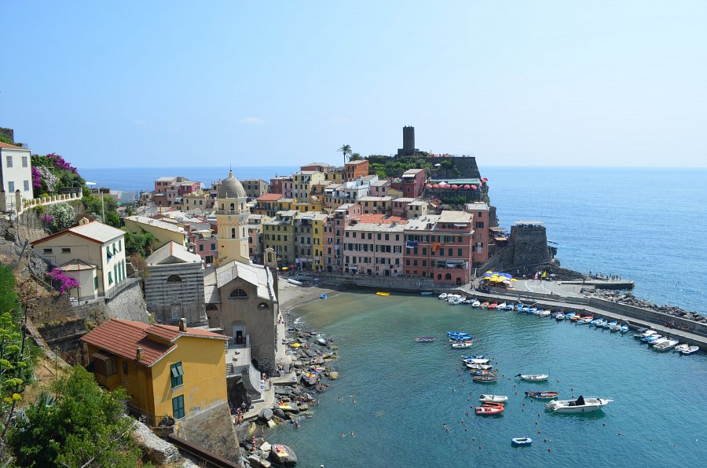

**Jakie kempingi we Włoszech cieszą się popularnością?**

Chyba każdy zgodzi się ze stwierdzeniem, że Włochy to jeden z bardziej popularnych kierunków na mapie Europy. Co ma na to wpływ? Bezsprzecznie - piękna pogoda, cudowna atmosfera, pyszna lokalna kuchnia, a także miejsca, od których trudno oderwać wzrok. *Kempingi we Włoszech* zlokalizowane są niemal na całej mapie Włoch. Osobom, które preferują wyspiarski klimat, prezentujemy kempingi zlokalizowane na Sycylii lub Sardynii, jeśli interesuje Cię natomiast klimat kontynentalny, to dużą popularnością cieszą się kierunki takie jak - Apulia, Kalabria, Riwiera Włoska czy Rzym.

**O czym warto jeszcze pamiętać?**

Jeśli planujesz swój wyjazd, zapoznaj się z ofertą wyszukiwarki kempingów, na której znajdziesz całą gamę interesujących miejsc, które sprawią, że Twoje wakacje będą niezapomniane. **Kempingi Włochy** czekają na Ciebie! Nie zwlekaj! Zapoznaj się z ofertą już dziś!